ФЕДЕРАЛЬНОЕ ГОСУДАРСТВЕННОЕ АВТОНОМНОЕ ОБРАЗОВАТЕЛЬНОЕ УЧРЕЖДЕНИЕ ВЫСШЕГО ОБРАЗОВАНИЯ

МОСКОВСКИЙ ПОЛИТЕХНИЧЕСКИЙ УНИВЕРСИТЕТ

Факультет информационных технологий
Кафедра Информатики и информационных технологий

направление подготовки 09.03.02 «Информационные системы и технологии»,
профиль «Программное обеспечение игровой компьютерной индустрии»

ЛАБОРАТОРНАЯ РАБОТА №7.
Тестирование мобильного приложения.

Дисциплина: Тестирование программного обеспечения.

Выполнил: студент группы 231-336
Потапов В. В.
Дата, подпись ___21.10.2026г. ___________
(Дата) (Подпись)
Проверил: Якубовский К.И.___________
(Оценка)
Дата, подпись ___21.10.2026г._ ___________
(Дата) (Подпись)

Замечания:
____________________________________________________________________________________________________________________________________

Москва
2026
Видео: https://drive.google.com/file/d/1y81Ae4iYHp6jrfAfcxRVMIJtoKdt2nzq/view?usp=sharing
Цель: получить базовый опыт в тестировании мобильных приложений на эмуляторе/реальном устройстве.
Объект тестирования: стандартное приложение «Часы» (Android).
Задание:
- Составить чек-лист с учётом специфики мобильных приложений: жесты, ориентация экрана, прерывания, работа с памятью, и провести тестирование (ручное).
- Установить Appium Server, настроить окружение и написать скрипт, выполняющий тап по кнопке (автоматическое).
1. Чек-лист мобильного тестирования.
Колонка «Результат» заполняется по итогам прогона на устройстве: Пройден / Не пройден (с номером бага).
№ | Категория | Проверка | Ожидаемый результат | Результат
1 | Функционал | Создание будильника на выбранное время | Будильник появляется в списке, включён | Пройден
2 | Функционал | Включение/выключение будильника переключателем | Состояние меняется, значок будильника в статус-баре обновляется | Пройден
3 | Функционал | Срабатывание будильника, кнопки «Отложить»/«Выключить» | Звук, экран будильника; отложить – повтор через заданное время | Пройден
4 | Функционал | Таймер: установка, пауза, сброс, окончание | Обратный отсчёт корректен, по окончании сигнал | Пройден
5 | Функционал | Секундомер: старт, круг, стоп, сброс | Время и круги фиксируются корректно | Пройден
6 | Функционал | Мировое время: добавление и удаление города | Город добавляется, время соответствует часовому поясу | Пройден
7 | Жесты | Тап, долгое нажатие на будильник (выбор/удаление) | Включается режим выбора, удаление работает | Пройден
8 | Жесты | Свайп между вкладками, прокрутка списка будильников | Плавный переход, список прокручивается | Пройден
9 | Жесты | Прокрутка колеса выбора времени | Значения меняются без пропусков и зависаний | Пройден
10 | Ориентация | Поворот экрана в альбомный режим и обратно | Данные сохраняются, вёрстка не ломается | Пройден
11 | Ориентация | Поворот во время ввода времени/работы таймера | Таймер продолжает идти, введённые значения не теряются | Пройден
12 | Прерывания | Входящий звонок во время работы таймера/секундомера | После звонка таймер корректен, приложение не падает | Пройден
13 | Прерывания | Приход SMS и push-уведомлений при открытом приложении | Уведомление не прерывает работу, состояние сохраняется | Пройден
14 | Прерывания | Сворачивание приложения и возврат; блокировка экрана | Таймер/секундомер продолжают работать в фоне | Пройден
15 | Прерывания | Срабатывание будильника при работе другого приложения/в режиме «Не беспокоить» | Будильник срабатывает согласно настройкам | Пройден
16 | Память и ресурсы | Работа при малом объёме свободной памяти | Приложение работает, нет вылетов | Пройден
17 | Память и ресурсы | Выгрузка приложения системой и повторный запуск | Будильники сохранены | Пройден
18 | Память и ресурсы | Перезагрузка устройства | Будильники продолжают срабатывать | Пройден
19 | Среда | Смена часового пояса и перевод времени | Время будильников и мировых часов корректно пересчитывается | Пройден
20 | Среда | Смена языка системы, крупный шрифт | Тексты переведены, не обрезаются | Пройден
21 | Среда | Режим энергосбережения | Будильник срабатывает вовремя | Пройден

2. Установка и настройка Appium.
# Node.js и Appium Server
npm install -g appium
appium driver install uiautomator2
appium # сервер на http://127.0.0.1:4723

# Python-клиент
pip install Appium-Python-Client

# Android Studio -> Device Manager -> создать и запустить эмулятор (AVD)
adb devices # должно отобразиться emulator-5554
appium-doctor --android # проверка ANDROID_HOME, JAVA_HOME, adb

3. Найти id для Appium.
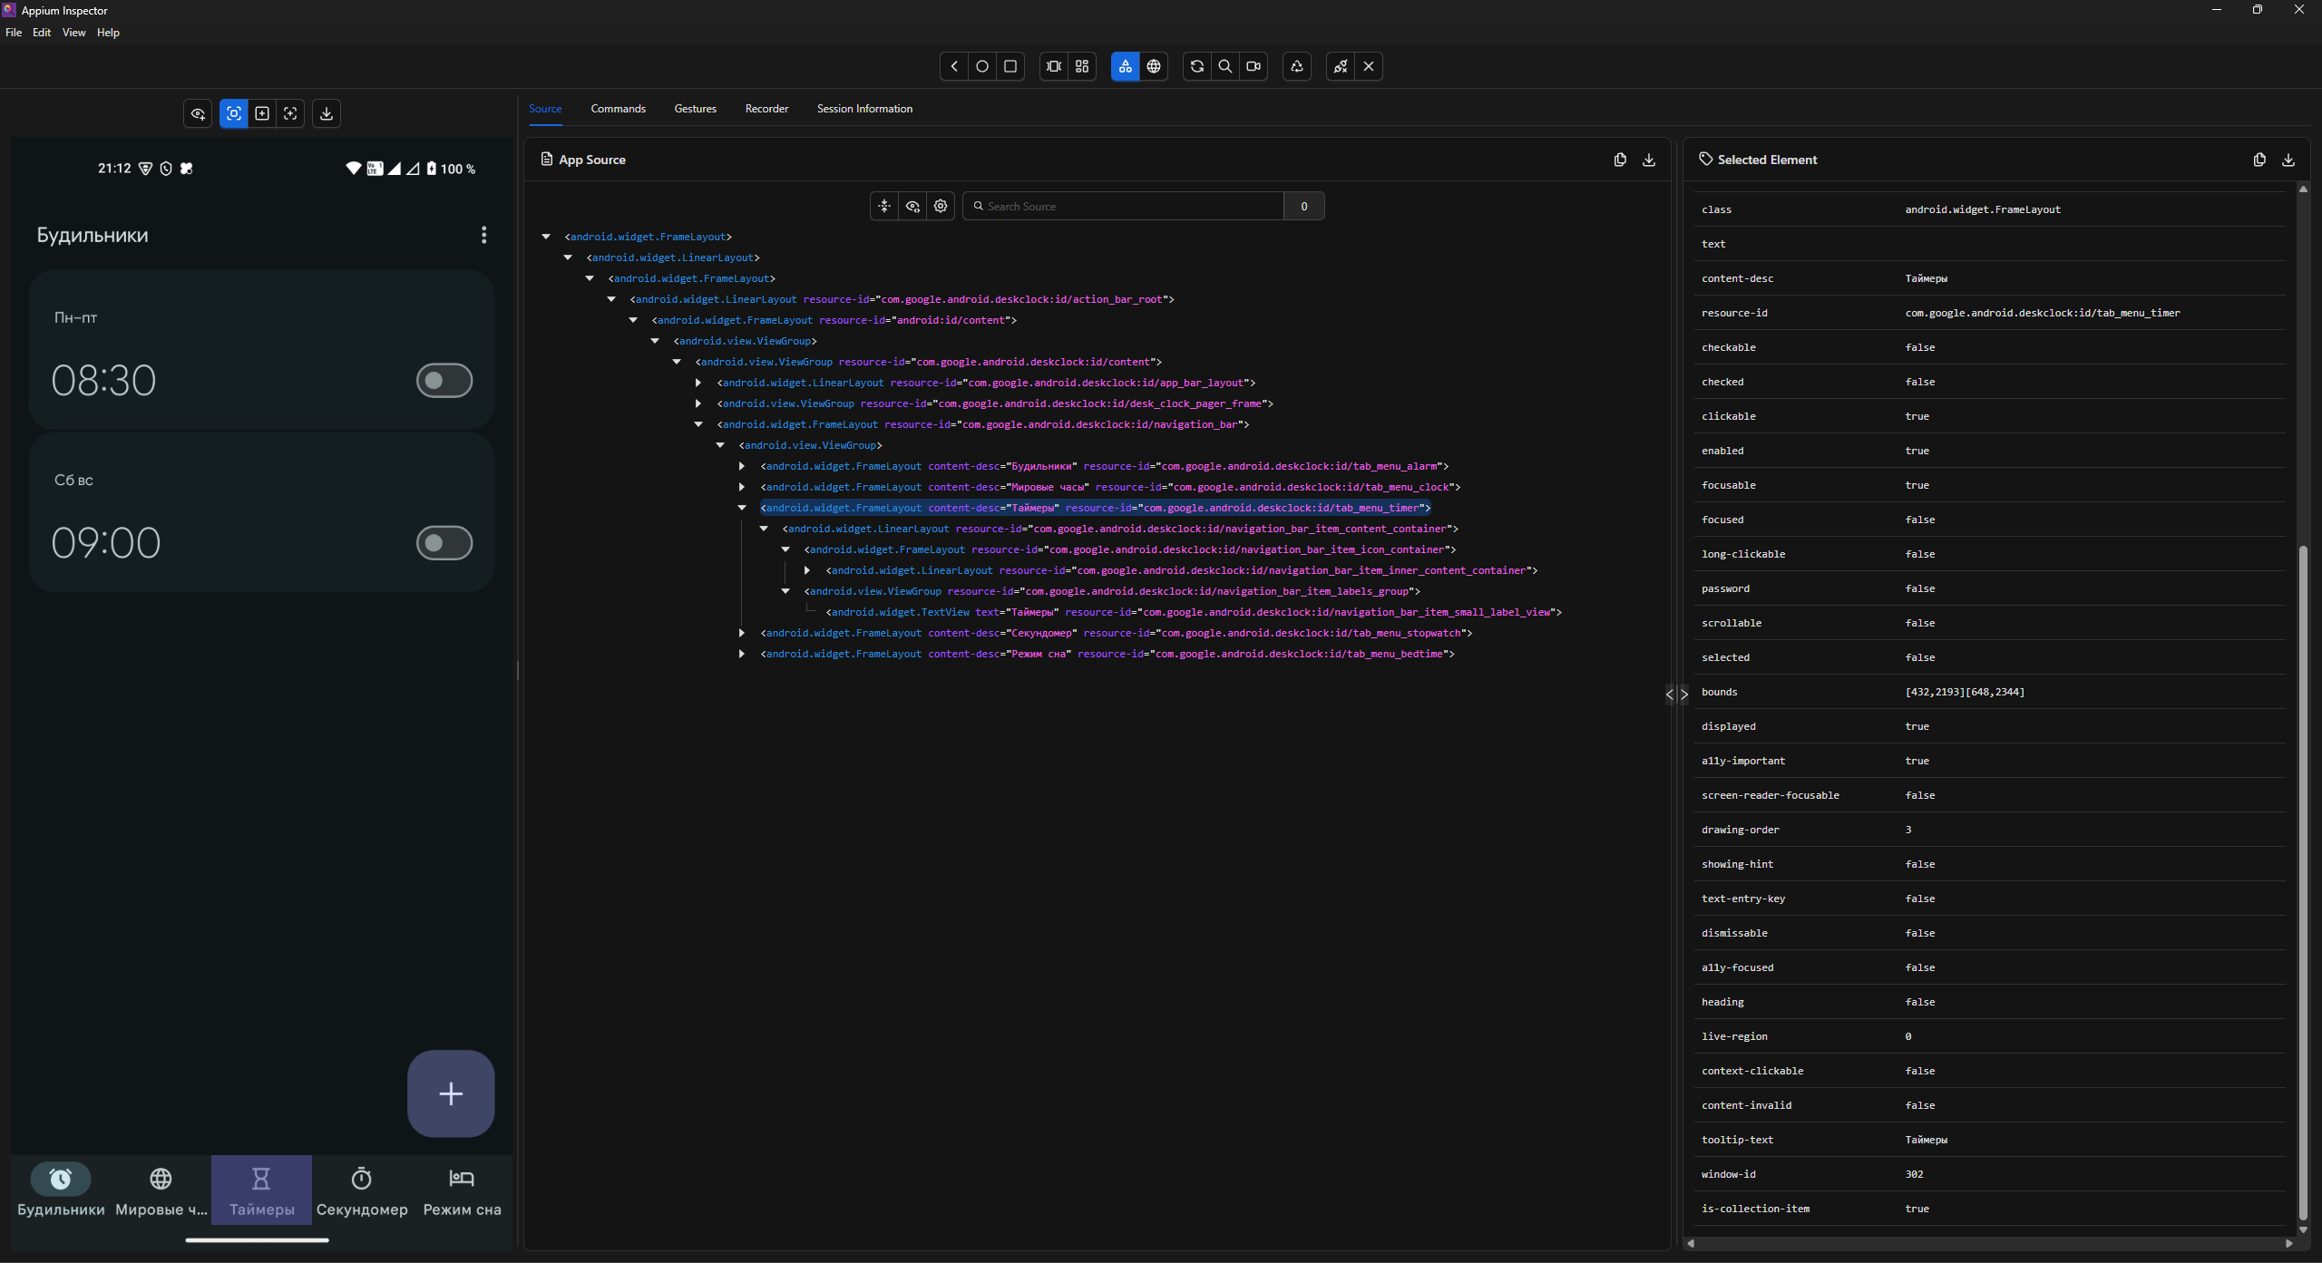
4. Скрипт Appium.
Скрипт построен на тех же принципах, что и Selenium WebDriver (явные ожидания, поиск элементов). Запускает приложение «Часы» на эмуляторе, выполняет тап по вкладке «Таймер» и проверяет, что вкладка выбрана.
"""Лабораторная 7: Appium + Python. Запускает приложение «Часы» на реальном телефоне."""
from appium import webdriver
from appium.options.android import UiAutomator2Options
from appium.webdriver.common.appiumby import AppiumBy
from selenium.webdriver.support import expected_conditions as EC
from selenium.webdriver.support.ui import WebDriverWait

options = UiAutomator2Options()
options.platform_name = "Android"
options.automation_name = "UiAutomator2"

# 1. Привязка к вашему реальному телефону
options.udid = "P2126S001817"
options.device_name = "Nothing Phone (1)"

options.app_package = "com.google.android.deskclock" # приложение «Часы»
options.app_activity = "com.android.deskclock.DeskClock"
options.no_reset = True

driver = webdriver.Remote("http://127.0.0.1:4723", options=options)
try:
wait = WebDriverWait(driver, 15)

# Стабильный селектор по ID элемента вкладки (не зависит от языка системы)
# На русском в content-desc написано "Таймеры" (во мн. числе)
tab_locator = (
AppiumBy.XPATH,
"//*[@resource-id='com.google.android.deskclock:id/tab_menu_timer' "
"or @content-desc='Таймеры' or @content-desc='Timer' or @content-desc='Timers']"
)
timer_tab = wait.until(EC.element_to_be_clickable(tab_locator))
timer_tab.click()

selected = timer_tab.get_attribute("selected")
print("Вкладка «Таймеры» выбрана:", selected)
assert selected == "true"
finally:
driver.quit()

Запуск: python lab7/appium_clock_tap.py. Ожидаемый вывод: «Вкладка «Таймер» выбрана: true». Идентификаторы элементов (accessibility id) зависят от версии и языка приложения – их можно уточнить в Appium Inspector.
Вывод: составлен чек-лист из 21 проверки с учётом специфики мобильных устройств (жесты, ориентация, прерывания, память), настроено окружение Appium и подготовлен скрипт автоматизации тапа по кнопке на основе Selenium-подхода.

